**XEM DANH SÁCH CHUYẾN BAY**

**Sơ đồ luồng dữ liệu:**

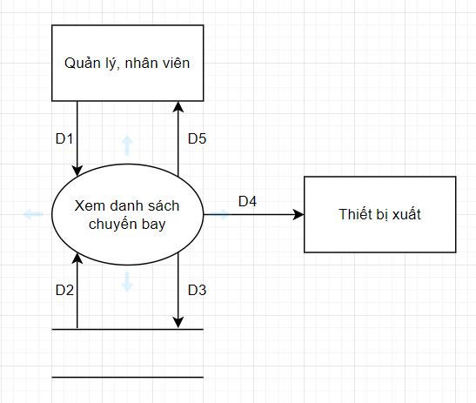

**Giải thích:**

* D1: Không có
* D2: Danh sách các chuyến bay
* D3: Không có
* D4: Xuất danh sách chuyến bay
* D5: Hiển thị danh sách chuyến bay

**Thuật toán**

* Bước 1: Kết nối cơ sở dữ liệu
* Bước 2: Lấy danh sách các chuyến bay trong cơ sở dữ liệu
* Bước 3: Hiển thị kết quả trả về
* Bước 4: Đóng kết nối cơ sở dữ liệu
* Bước 5: Kết thúc

**Mockup**

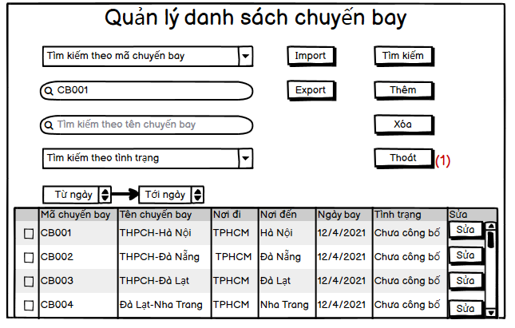

* Chú thích:

Với chức năng này, quản lý hoặc nhân viên có thể dễ dàng xem và quản lý danh sách chuyến bay một cách nhanh chóng và hiệu quả.

Sau khi xem xong, người dùng có thể thoát ra giao diện xem danh sách bằng cách nhấn nút “Thoát”(1)